
Pertanyaan yang Sering Diajukan tentang Penggunaan Kursi Roda Manual
- Pasang sabuk panggul kursi roda, tidak akan terjatuh lagi ke depan saat duduk
Postur duduk yang benar dapat mencegah terjadinya jatuh ke depan. Jika pengguna kursi roda sering terjatuh ke depan atau bahkan terjatuh karena kelemahan tubuh, duduk terlalu lama untuk mengurangi tekanan pada pinggul, atau postur yang buruk, harap manfaatkan sabuk panggul dengan baik!

- Langkah penggunaan:
1. Dorong panggul pengguna ke bagian bawah kursi roda (artinya tidak ada celah antara badan dan sandaran kursi dan permukaan kursi), dan pertahankan posisi duduk tegak.
2. Kemudian kencangkan sabuk panggul ke panggul dengan sudut 45 derajat ke permukaan kursi (Gambar 2). Sabuk panggul dekat dengan panggul dan panggul dekat dengan bagian belakang kursi untuk mencegah panggul pengguna bergeser ke depan.
3. Jika tubuh pengguna tidak terkontrol dengan baik, tali dada dapat ditambahkan sebagai penyangga.
- Kondisi khusus: Pengguna yang mengalami luka di perut atau stoma usus harus menghindari tekanan yang berat. Jika menggunakan pengikat dapat disesuaikan ke samping untuk menghindarinya.
Gambar 1: Tanpa sabuk panggul | Gambar 2: Memasang sabuk panggul
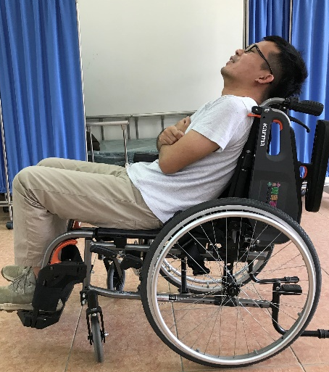 | 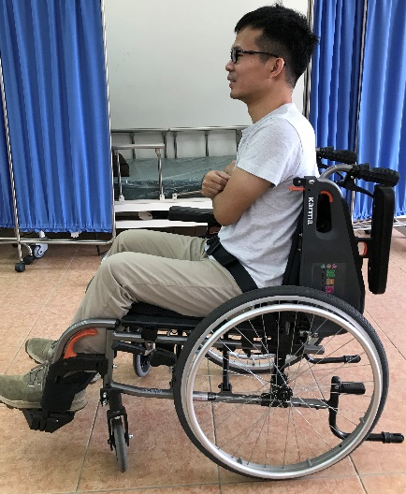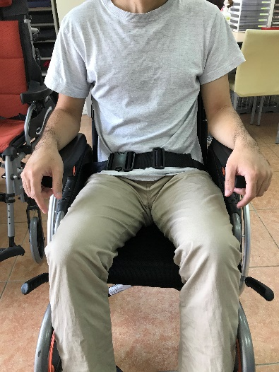  45。

- Fungsi tambahan kursi roda A, membuat perpindahan posisi lebih aman dan nyaman
Saat pengguna tidak dapat berjalan sendiri atau tidak dapat melangkah dengan bantuan orang lain, tambahan fungsi kursi roda A (sandaran tangan dapat diangkat dan sandaran kaki dapat diangkat dan dilepas) dapat digunakan untuk meningkatkan kenyamanan dan keamanan pemindahan.
- Cara menggunakan: Letakkan kursi roda ke samping dekat dengan sisi tempat tidur, kunci rem, lalu angkat sandaran tangan di dekat sisi tempat tidur dan lepaskan sandaran kaki untuk membantu pengguna dalam berpindah ke tempat tidur atau kursi roda.



